ЛЕКЦИЯ 6 Основные схемы производства электроэнергии. Основные схемы генерации пара

6.1 Схема производства электроэнергии на конденсационной электростанции

Если в технологическом процессе из пара мы получаем воду, то эта вода называется конденсатом. Поэтому станции, работающие по такому принципу, называются конденсационными. Основное назначение КЭС (конденсационной электростанции) – выработка электроэнергии. Такие станции в Казахстане – это Ермаковская ГРЭС (государственная районная электростанция) и Экибастузская ГРЭС.
Вода ХВО

Д
Т
КД
ПППППП
К
ТО
Н
П – пароперегреватель, Т – турбина с генератором, КД – конденсатор, К – котел,
Н – насос, Д – деаэратор, ТО – теплообменник, ХВО – химическая водоочистка.

Рисунок 1 – Схема конденсационной электростанции (КЭС)

Вода из водоема или городских очистных водопроводных сооружений подается на КЭС в цех химводоочистки. Специальными режимами предусмотрена подготовка воды по нормам соответствующим питательной воде или котловой воде. Это воды с нормированным содержанием ПДК (предельно-допустимой концентрации) по солям Са, Mg, Na и других загрязнений.
После приготовления котловой воды, она попадает в сложное устройство или же комплекс сооружений, называемых паровым котлом (парогенератором). Паровой котел предназначен для выработки водяного пара в больших количествах.
Водяной пар попадает в устройство, называемое пароперегревателем. Пароперегреватель предназначен для перегрева пара до температуры 540-645⁰С, с давлением 12-12,5 МПа.
Пар с такими параметрами подается на турбину, где постепенно расширяясь от ступени к ступени, вращая вал, на котором укреплен ротор генератора, вырабатывает электроэнергию.
Отработавший расширенный пар попадает на конденсатор, где охлаждается и превращается в жидкость, т.е. конденсат. После конденсатора жидкость, т.е. вода подается в деаэратор, где из нее удаляют растворенные газы и воздух. Из водяного )нижнего) объема деаэратора воды насосом подается в теплообменник, глее подогревается до температуры насыщения (температуры кипения) – 90-100⁰С и оттуда вновь попадает в котел. Цикл замкнулся. И так очень много раз.
Производство пара не обходится без потерь: негерметичность оборудования, утечки через генератор и т.д. Потери составляют (по норме) 10-15%.
При кипении воды выпаривается , но в котле остается накипь. Накипь накапливается как на дне котла, так и на роторе турбины. Чтобы избежать этого на котле существует специальное устройство - барабан. Вода идет в его паровую часть и накипь удаляется. Когда воды выкипает, ее добавляют из водоема или реки и цикл повторяют заново.

6.2 Основная схемы генерации пара

Б
ОТ
НК
h
H
ИП
ПТ
вода
Смесь воды и газа
Б – барабан, НК – нижний коллектор, ИП – испарительные поверхности, ПТ – подъемные трубы, ОТ – отпускные трубы

Рисунок 2 – основная схема генерации пара

Вода имея определенную высоту h обладает давление воды Р_{в} и другую высоту Н, обладающую давлением смеси Р_{см}.
Для того, чтобы создать циркуляционный контур необходимы естественные силы, это буде естественным контуром. В случае установки насоса достаточной мощности контур становится принудительным.
Контур, начинающийся в барабане, идущий по отпускным трубам через нижний коллектор, поднимающийся по подъемным трубам, переходящий в испарительную поверхность и заканчивающийся в барабане называется циркуляционным контуром.

6.2.2 Паровые котлы с многократной принудительной циркуляцией
Производительность котла 1 блока – 300 МВт. Для 1 блока необходимо 1000 тонн пара.

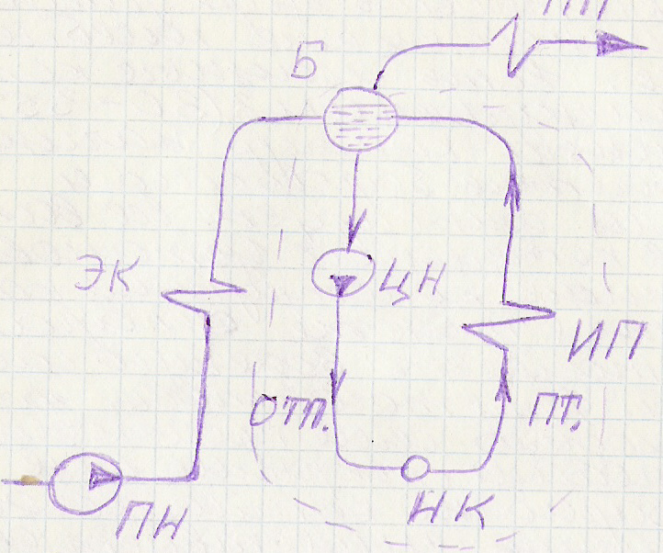
Б – барабан, ЭК – экономайзер, ПН – питательный насос, ОТП – отпускные трубы, ЦН – циркуляционный насос, НК – нижний коллектор, ПТ – подъемные трубы, ИП – испарительная поверхность,
- пароперегреватель с последующей подачей пара на турбину.
Рисунок 3 – Паровой котел с многократной принудительной циркуляцией

В паровых котлах, работающих по данной схеме движущий напор циркуляции создается включением в контур циркуляционного насоса. Кратность циркуляции в котлах по данной схеме колеблется от 5 и выше. Циркуляционный контур начинается и заканчивается барабаном.
Барабан (сепаратор) котла фиксирует все важнейшие зоны в котельной установке. Барабан отделяет водяную часть от паровой. Для того, чтобы загрязнение не происходило в барабане существует еще один важный отсек. Когда собирается накипь, циркуляционная часть барабана закрывается и происходит продувка котла, чтобы накипь выбрасывалась.
Барабан котла фиксирует следующие зоны: экономайзерную зону (для нагрева воды), парообразующую зону (циркуляционную), паровую зону (пароперегревающую). Все барабанные котлы работают на докритическом давлении 12,325 МПа.
6.2.3 Прямоточные котлы

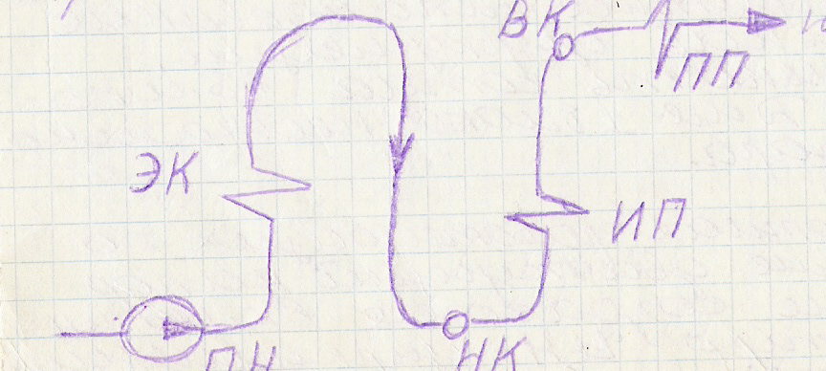
ПН – питательный насос, ЭК – экономайзер, НК – нижний коллектор, ИП – испарительная поверхность, ВК – верхний коллектор, ПП – пароперегреватель

Рисунок 4 – Прямоточный котел

Эта схема отличается от предыдущей отсутствием барабана. Циркуляция такого котла однократная, поэтому его и называют прямоточным.
В основном прямоточные котлы работают на закритическом давлении.

